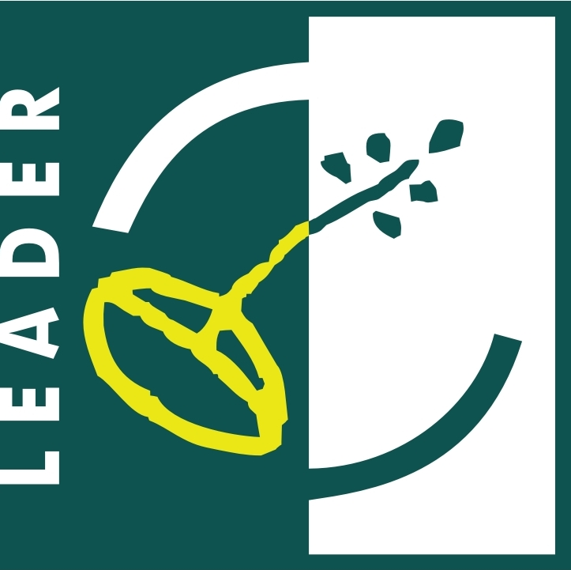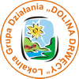
Europejski Fundusz Rolny na rzecz
Rozwoju Obszarów Wiejskich

Europejski Fundusz Rolny na rzecz Rozwoju Obszarów Wiejskich

Europa inwestująca w obszary wiejskie

Minimalne wymagania, których spełnienie jest niezbędne do wyboru operacji

w ramach Lokalnej Strategii Rozwoju
Stowarzyszenia Lokalna Grupa Działania „Dolina Drwęcy”

/dotyczy wniosków o przyznanie pomocy w ramach Programu Rozwoju Obszarów Wiejskich na lata 2007-2013, oś 4 LEADER, działania 4.1/413 „Wdrażanie lokalnych strategii rozwoju” w zakresie operacji odpowiadających warunkom przyznania pomocy dla działania „Tworzenie i rozwój mikroprzedsiębiorstw”

Minimalne wymagania, których spełnienie jest niezbędne do wyboru operacji:

Ostateczna liczba punktów przyznanych operacji - średnia liczba przyznanych punktów dla operacji przez członków Rady dokonujących oceny operacji jest nie mniejsza niż 18 punktów

